臺北市立大學附設實驗國民小學
校外人士協助教學或活動要點
依據109年8月20日 北市教國字第1093076293號函
109.8.26 校務會議通過
- 臺北市立大學附設實驗國民小學(以下簡稱本校)為規範校外人士協助學校教學或活動，俾維護學生權益，依照教育部國民及學前教育署校外人士協助高級中等以下學校教學或活動注意事項規定及臺北市高級中等以下學校校外人士協助教學或活動補充規定訂定本要點。
- 本要點所稱校外人士，指本校聘任、任用、僱用或以其他專案聘任之教職員工以
外，進用或運用之其他人員。
- 校外人士協助本校課程教學事項涉及性別平等教育事項，教學計畫應先經學校性別平等教育委員會審議通過，再送課程發展委員會審議通過後實施。
- 校外人士入校所實施之教材內容，以學校圖書及自編教材為優先，減少使用外部團體既定教材，並將相關實施議題融入十二年國教課綱課程規，相關教材內容於正式課程實施者，應經課程發展委員會審議通過後實施，餘依相關規定辦理。
- 校外人士有下列各款情形之一者，本校不予進用或運用：
（一）犯性侵害犯罪防治法第二條第一項所定之罪，經有罪判決確定。
（二）受兒童及少年性剝削防制條例規定處罰，或受性騷擾防治法第二十條或第二十五條規定處罰。
（三）經各級社政主管機關依兒童及少年福利與權益保障法第九十七條規定處罰。
（四）曾體罰或霸凌學生，造成其身心嚴重侵害。
（五）有性別平等教育法第二十七之一條第一項第一、二款及同條第三項之情形者。
校外人士協助學校教學或活動前，學校應依性別平等教育法第二十七條之一規定查詢。
- 教師有校外人士入班協助教學之需求，學校應指定處室統籌協助辦理，由教師提出需求說明，並接受家長相關意見表達。經確有團體志工入班進行教學活動之必要，導師或任課老師應在場協同教學。
- 校外人士入班進行教學之規劃，應納入學校日班親會進行溝通說明取得共識。實施前應公告或以家庭聯絡簿等方式讓班級家長充分了解，並得邀請該班家長入班參與。
- 學生作息時間規劃應考量親師互動、生活教育及促進健康體適能，晨光時間以安排學生自主學習、運動、閱讀、社團、導師班級活動、學校集會、體育活動等為原則，校外人士入班教學為輔。
- 校外人士入校協助教學，應以家長志工個人身分為主，並依志願服務法、臺北市中小學校學生家長會設置自治條例及臺北市中小學校學生家長會設置及運作監督準則第四條之家長會志工組織運作辦法等相關規定辦理，由學校負責志工人力招募、訓練管理、運用、輔導、考核、保險及其及重要政策宣導。志工並應遵守志
願服務法之規定、志工倫理守則及本校訂定之規章。
- 校外人士協助教學或活動之課程，分為部定、校訂課程及非部定、校訂課程，校
外人士協助教學時，原授課教師或導師均應在場；其課程及教材，應依下列規定
辦理：
（ㄧ）部定、校訂課程：校外人士協助教學之課程及教材，原授課教師應事先與校外人士討論，並納入本校課程計畫，經本校課程發展委員會通過後，於開學前報主管機關備查，並以書面、網站或其他多元管道，向學生及家長說明。
（二）非部定、校訂課程：校外人士協助教學之課程及教材，原授課教師應事先與校外人士討論，並於兩週前提出申請表，由本校組成審查小組（審查小組成員包含行政人員6人、教師代表3人、家長代表2人）進行審查，並以書面、網站或其他多元管道，向學生及家長說明。
校外人士進入本校協助前項第一款部定、校訂課程教學有臨時性需求者，學校應於課程開始一週前，準用前項第二款審核機制辦理。
學生或家長申請閱覽第一項第一款、第二款教材者，本校應予提供。
- 校外人士協助教學或活動，應遵守十二年國民基本教育課程綱要、相關法規(如
教育基本法、性別平等教育法)及國際人權公約(如消除對婦女一切形式歧視公約、
兒童權利公約、身心障礙者權利公約)之規定。

- 本校進用或運用校外人士協助教學或活動，應遵行下列規定：
（一）事先瞭解校外人士協助教學或活動之目的、宗旨及實施方式。
（二）明確告知校外人士本要點之規定。
（三）符合各該教育階段學生成長及學習需求。
（四）不得為特定政治團體或宗教信仰從事宣傳或活動。
（五）不得有商業或為其他利益衝突之行為。
（六）私立學校應符合教育基本法第六條第四項規定。
- 長期協助教學或活動之校外人士，由本校提供必要之職能訓練。
- 本校應就校外人士協助教學或活動，瞭解其實施成效，作為學校課程及教材規劃之參考。
- 本校由教務處教學組負責校外人士協助教學或活動及家長諮詢、申訴之相關事項。
前項申訴案件之處理期限不得超過三十日；其未能在規定期限內辦結者，應依分層負責簽請核准延長，並將延長理由以書面告知申訴人。
- 校外人士協助教學或活動違反相關法規或本要點規定者，本校應終止契約關係或運用關係，並依相關法令處理。
- 本要點經校務會議通過後實施，修正時亦同。

【附件一】
臺北市立大學附設實驗國民小學
校外人士協助教學或活動入校須知
歡迎您至本校協助教學或活動，基於維護學生權益，請您詳閱本須知內容，並於下方簽名確認，感謝您的配合！
一、資格 | 自我檢核 |  | 備註
曾犯性侵害犯罪防治法第二條第一項所定之罪，經有罪判決確定 | □是 | □否 | 任何1項勾選「是」，學校不得進用或運用
曾受兒童及少年性剝削防制條例規定處罰，或受性騷擾防治法第二十條或第二十五條規定處罰 | □是 | □否
曾經各級社政主管機關依兒童及少年福利與權益保障法第九十七條規定處罰 | □是 | □否
曾體罰或霸凌學生，造成其身心嚴重侵害 | □是 | □否
有性別平等教育法第二十七之一條第一項第一、二款及同條第三項之情形者 | □是 | □否
二、義務及重要事項 | 檢視確認
需遵守十二年國民基本教育課程綱要總綱與各領綱規定 | □可以 |  | 任何1項未勾選，學校不予進用或運用
需遵守相關法規(如教育基本法、性別平等教育法)及國際人權公約(如消除對婦女一切形式歧視公約、兒童權利公約、身心障礙者權利公約)之規定 | □可以
不得為特定政治團體或宗教信仰從事宣傳或活動 | □可以
不得有商業或為其他利益衝突之行為 | □可以
需遵守學校訂定之規章，並尊重學生之權利 | □可以
需參與地方教育主管機關或學校所提供之教育訓練 | □可以
原授課教師為學校課程之主要授課者，校外人士係為協助教學之角色 | □瞭解
本校由教務處教學組負責校外人士協助教學或活動及家長諮詢或申訴之相關事項 | □瞭解
校外人士協助教學或活動違反相關法規或本要點規定者，本校應終止契約關係或運用關係，並依相關法令處理 | □瞭解
簽名：___________________________
【附件二】
臺北市立大學附設實驗國民小學
校外人士協助教學或活動申請表
申請處室/班級 |  | 申請人
申請日期 | 中華民國 年 月 日
協助教學或活動人士 | 姓名：  連絡電話：  個人學經歷： | 服務單位：
協助教學或活動人士資格 | □無「犯性侵害犯罪防治法第二條第一項所定之罪，經有罪判決確定」  □無「受兒童及少年性剝削防制條例規定處罰，或受性騷擾防治法第二十條或第  二十五條規定處罰」  □無「經各級社政主管機關依兒童及少年福利與權益保障法第九十七條規定處  罰」  □無「曾體罰或霸凌學生，造成其身心嚴重侵害」  □無「有性別平等教育法第二十七之一條第一項第一、二款及同條第三項之情形  者」  (曾犯任何1項，學校不得進用或運用)
協助教學或活動時間
課程大綱
教材形式 | □教學計畫書、□教學簡報、□印刷品、□影音光碟、□其他於課程或活動中使  用之教學資料，請說明：
教材內容簡介
申請結果  (由學校填寫) | □通過。  □修正後再審(請於＿＿年＿＿月＿＿日前提出修正資料)。  □修正後通過。  □不通過。
備註：校外人士協助教學或活動違反相關法規或本要點規定者，本校應終止契約關係或運用關係，並依相關法令處理。
申請人：＿＿＿＿＿＿＿＿＿＿＿(簽章)
【附件三】
臺北市立大學附設實驗國民小學 校外人士協助教學
非部定、校訂課程時段教學計畫審查表
審查項目 | 參照標準 | 申請處室/班級自評 | 審查小組審查意見 | 填表說明
適用法規 | 符合要點第5點各項規範 | □ 是  □ 否  其他：__________ | □ 符合  □ 不符合  其他：__________ | 請勾選或具體說明符合各項規範之相關內容。
適用對象 | 符合學習階段 | □第一學習階段  □第二學習階段  □第三學習階段 | □ 符合  □ 不符合  其他：__________ | 請勾選或具體說明適合之學習階段
適用指標/素養 | 符合課程綱要及指標／素養 |  | □ 符合  □ 不符合  其他：__________ | 請具體說明對應之主題軸、主要概念、指標／素養
適用領域 | 符合課程領域 | 學習領域  □國語文 □英語文□本土語文 □新住民語文□數學 □社會  □自然與生活科技／自然科學  □藝術與人文／藝術  □綜合活動 □健康與體育□科技 | □ 符合  □ 不符合  其他：__________ | 請勾選或具體說明符合之課程領域
適用議題 | 符合議題 | □性別平等□人權 □環境  □海洋 □品德 □生命 □法治  □科技 □資訊 □能源 □安全 □防災 □家庭教育□生涯規劃 □多元文化□閱讀素養 □戶外教育  □國際教育 □原住民族教育 | □ 符合  □ 不符合  其他：__________ | 請勾選或具體說明符合之議題
預期成效 | 可習得學習目標 |  | □ 符合  □ 不符合  其他：__________ | 請具體說明符合之學習目標
審查結果  （審查小組填寫） | □通過。  □修正後再審(請於________年________月________日前，將修正資料再次函送)。  □修正後通過。  □不通過。
申請人姓名： |  |  | 聯絡電話：
審查小組簽章：

【附件四】
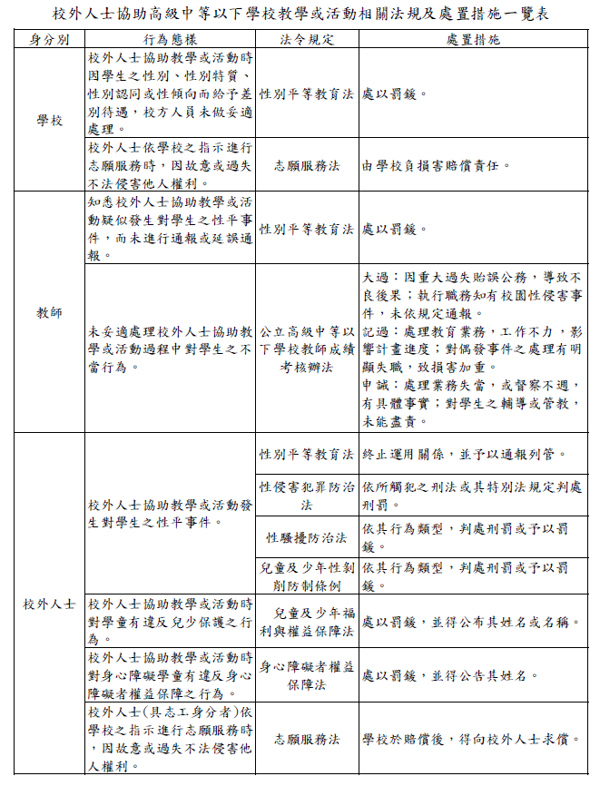

臺北市立大學附設實驗國民小學
校外人士協助教學
非部定、校訂課程時段教學計畫審查小組人員名冊
序號 | 職稱 | 姓名 | 簽名
1 | 校長 | 邱世明
2 | 教務主任
3 | 學務主任
4 | 輔導主任
5 | 研究發展處主任
6 | 總務主任
7 | 教師代表
8 | 教師代表
9 | 教師代表
10 | 家長代表
11 | 家長代表

